Enlace: http://www.nacion.com/2011-05-22/Proa/NotasSecundarias/Proa2777782.aspx

Comercio y producción

De cosechas e importaciones

Décadas atrás, importábamos alfombras, peines, puros, escopetas y velocípedos... y abundaban las pulperías, cantinas y verdulerías.

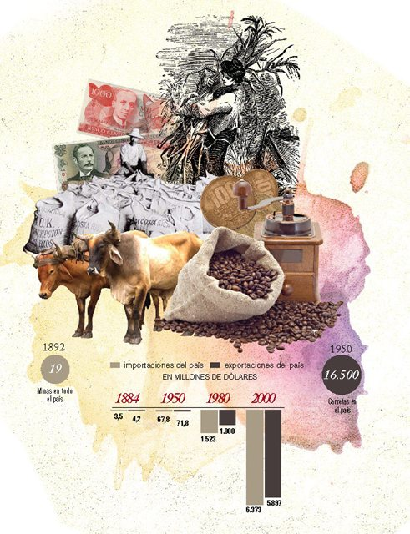
Los primeros censos de población son egoístas y no revelan muchas características sobre cómo se movía el comercio y la producción del país a finales del siglo XIX.

Esas mediciones dibujan los trabajos a los cuales se dedicaban más las personas en tales años. Así, podemos conocer que la agricultura era un sector de altísima importancia al finalizar el siglo XIX e iniciar el XX.
Se sabe, por ejemplo, que en 1892, año del tercer censo nacional, había intercambios de importación y exportación con Inglaterra, Francia, Alemania, España y Estados Unidos.
Para aquel tiempo, los principales productos que se traían de afuera incluían alambres, alfombras, arcas de hierro, azul de prusia, botones y bandas para sombrero (aquel año, se importaron 2.101 kilos, que costaron 389 “pesos fuertes”).
También se traían chinelas, colchones, cortinas, galones y flecos, hachas, encajes, escopetas, driles, látigos y fuetes, petates, peines y puros, pipas, pañolones de seda, tejas de vidrio, tinta para escribir y varios velocípedos.
En 1950, el país tenía cinco millones de hectáreas dedicadas a la labranza. Alajuela, además, contaba con 5.000 carretas; San José con 3.500; Guanacaste con 2.600; Cartago, 2.700; Puntarenas, 1.500; Heredia, 1.100 y Limón, 100.
A mitad de siglo, en Costa Rica había 656 verdulerías, 57 depósitos de madera, 1.660 pulperías, 465 cantinas, 572 tiendas de ropa y 1.392 pulperías con su respectiva cantina.
Entre los principales productos agrícolas estaba el maíz, que ese año cosechó 163.823 fanegas, la mayoría en Guanacaste.
Eran abundantes los frijoles, hoy tan venidos a menos por la presión del comercio internacional. En 1950, los frijoleros –sobre todo, de San José–, produjeron 725.021 cajuelas del grano, medida utilizada entonces.
Las papas eran dominio absoluto de los cartagineses, quienes recolectaron 153.520 quintales del producto en aquel año. Alajuela era, entonces, el mayor productor de caña de azúcar, y Puntarenas acaparaba el banano.
En los años posteriores, los oficios del sector servicios (comercios, transporte, comunicaciones, entre otros), empezaron a repuntar como un signo de lo que el país estaba produciendo e intercambiando con otras naciones del mundo y en su mercado interno.
Los siguientes censos vinculan más a la población con el ejercicio de trabajos en ciertos sectores de la producción.
Se revela así que, para inicios del presente siglo, hay un mayor predominio del área industrial y la de servicios sobre el tradicional sector agrícola.
Datos más recientes del Ministerio de Comercio Exterior, correspondientes a los últimos 15 años, muestran cómo el sector industrial gana espacio sobre el agrícola en las exportaciones totales del país.
Mientras que, en 1995, el 53% de las exportaciones salía de los agricultores y el 47% de los industriales, una proyección para el 2010 muestra el decrecimiento del sector agrícola hasta un 35,5%, y el incremento del industrial hasta el 64,5% del total de los bienes vendidos al exterior.
Producción
En 1892, se produjeron 148.692 kilos de cacao, 459.892 kilos de azúcar y 16,3 millones de kilos de café.

Ganado
A finales del siglo XIX, había 345.665 vacas, 77.043 caballos, 2.765 cabezas de ganado lanar y 62.328 cerdos
.
Más agrícola
El 62% de la población económicamente activa (PEA), se dedicaba a labores agrícolas, según el censo de 1927.

Sector minero
En 1892, existían 19 minas, principalmente, de oro y plata. La exportación anual era de $128.000.

En el 2000
El país produjo 1,7 toneladas métricas de banano, 844.588 de café (incluye la fruta desde 1998), y 3,3 millones de caña.

Área sembrada
Más de 106.000 hectáreas sembradas de café en el 2000. Le seguían el arroz (68.346 ha) y el banano (47.982 ha).

